陕西中医药大学《西医外科学》课程设计（首页）
课程名称：西医外科学 任课教师： 柏鲁宁 职称：副教授
所在系部：第一临床医学院 教 研 室：外科学教研室
授课对象：中医专业本科 授课时间：2013-2014学年第二学期
课程类型：限定选修课
授课章节：第十三章 肿瘤 第四节 食管癌
基本教材：《西医外科学》 普通高等教育“十一五”国家级规划教材
自学资源：
1、《外科学》第八版 陈孝平主编，人民卫生出版社
2、http://netclass.csu.edu.cn/JPKC2010/CSU/waikexue.
3、 http://video.jingpinke.com.
教学目标：
（一）知识目标：
1. 掌握：食管癌病理、临床表现、诊断及鉴别诊断。
2. 熟悉：食管癌的治疗。
3.了解：食管癌的解剖与特点。
（二）能力目标：通过本节课程的学习，使学生掌握食管癌的病理、临床表现、诊断及鉴别诊断，训练学生具有初步诊断食管癌的能力。
（三）情感目标：食管癌患者进行性吞咽困难、咽下疼痛，恶病质，生存质量低下，通过本节课的学习，要让学生能够理解肿瘤患者的疾苦，工作中加强人文关怀。
学生特点分析：
本节课程和《解剖学》、《诊断学》、《病理学》联系紧密，食管为一个肌性管道，上端与咽部相连，下端与胃贲门部相连，其毗邻解剖结构复杂，有胸导管、主动脉等重要结构，食管癌的手术治疗中，其手术方法比较复杂，而中医专业学生西医基础课程相对安排学时少，基础较薄弱，对此内容的理解有一定难度。
教学重点：
1. 食管癌病理分型、扩散方式。
2. 食管癌的临床表现、诊断及鉴别诊断。
教学难点：
食管肿瘤的手术方案的选择。
解决方法和处理措施：
结合解剖学、病理学、诊断学知识及临床病例，采用启发式及病例教学。
教学内容与教学活动：
- 食管癌流行病学特点，食管解剖与特点；
- 食管癌的病因、病理；
- 食管癌扩散方式、临床表现、诊断及治疗。
采用理论课和见习课结合的方式，理论课以班为单位集体学习，病案提问分组，各组提出自己的观点。见习课分四小组，每位带教老师带一组。
教学媒体的选择和使用方法：
采用课堂讲授，使用多媒体教学。
教学反思与评价：
本节是西医外科学肿瘤各论中的重点内容，内容的理解及掌握需要解剖、诊断及病理基础，对学生综合运用知识能力要求较高。此次教学采用多媒体，运用大量的图片，形象生动，并结合临床典型病人案例，加入了职业医师考试要求，提高学生的学习热情，以提高教学效果。但对于食管癌的手术方法，因学生还未进入临床，解剖结构复杂，学生对此理解比较困难。
板书设计和课件：
将黑板分左右两部分，以左侧为先，依次列出标题，幻灯片给出图片和视频。学生可上国家精品课程资源网学习相关课件。
教学改革：
本次教学结合多种教学手段如病案导入教学法提出问题，讲解过程中采用启发式教学引导学生分析解决问题，再设置临床情景让学生运用所学知识诊断、处理病人，以培养学生临床思维及分析解决实际问题能力 。

陕西中医药大学《西医外科学》课程设计（续页）
时间  分配 | 教学重点、内容和步骤  板书提要、课堂提问、举例要点 | 教学方法与手段
3分钟  5分钟  20分钟  5分钟  15分钟  20分钟  4分钟  6分钟  20分钟  2分钟 | 第十三章 肿 瘤  第四节 食管癌  常见，全世界每年有30万人死于食管癌。发病率有明显的地域差异，男＞女，40岁以上多见。死亡率仅次于胃癌，河南最多。  【食管的解剖与特点】  （1）临床食管解剖分段：  1、颈段：食管入口—胸廓入口  2、胸段：上段：胸廓入口—气管分叉，  中段：气管分叉--贲门口全长度的上一半，  下段：气管分叉--贲门口全长度的下一半（包括食管腹段）。  中下段交界接近肺下静脉平面  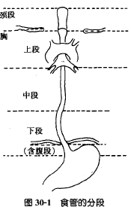  （2）食管壁分层：粘膜层、粘膜下层、肌层、外膜层  （3）食管的三处生理性狭窄：  咽与食管相接处、左主支气管跨越食管处、食管穿越膈肌食管裂孔处。  【病因与病理】  病因：与多种因素有关：  1、亚硝胺类化合物、霉菌污染食物  2、缺乏某些微量元素（钼铁锌氟硒）  3、物理因素及饮食习惯：烟酒热食、口腔不洁  5、食管慢性炎症刺激：如反流性食管炎  5、环境因素  6、遗传  7、性别因素  病理：  发生部位：中段50%，下段30%，上段20%。多系鳞癌  （1）早期食管癌外科类型：  1、隐伏型 粘膜较正常红，  2、糜烂型 粘膜轻度糜烂，  3、斑块型 粘膜稍肿胀隆起，  4、乳头型 肿块呈乳头状明显隆起。  (2)中晚期食管癌外科类型：  1、髓质型：管壁明显增厚，切除率低，预后较差  2、蕈伞型：蘑菇样向腔内突，切除率高，预后较好  3、溃疡型：切除率低，预后较差  4、缩窄型：环形缩窄，预后最差。  【扩散及转移】  1、直接浸润：最先向粘膜下扩散—上下及全层浸润—穿过外膜至邻近器官。  2、淋巴转移（为主）：先入粘膜下淋巴管到区域淋巴结。  颈段:喉后、颈深、锁骨上  胸段：食管旁、胸顶纵隔、膈下胃周、肺门。  中下段可远处转移至锁骨上、腹主旁、腹腔丛。  3、血行转移：肝 胃 肾肺 胸膜 骨。  【临床表现】  早期症状：吞咽不适症状、梗噎感、吞咽痛、胸骨后闷胀不适、食管内异物感  中期症状：进行性吞咽困难，吐粘液样痰呕吐，逐渐消瘦、脱水、无力  晚期症状：持续胸背痛，侵犯喉返N—声音嘶哑，颈交感神经节—Horner综合征（同侧上睑下垂、瞳孔缩小、眼球内陷、面部无汗），气管支气管—食管气管瘘，呼吸道感染，恶病质，肝—黄疸，腹水，脑—昏迷。  【诊断】  依据：细胞学检查、钡餐透视及造影、食管镜检查、CT、MRI、EUS、病理学检查。  细胞学诊断：气囊拉网法采取脱落细胞、多次进行、分段拉网、阳性率达90%、钡餐透视及造影。  早期食管癌X线表现：粘膜增粗中断或紊乱，小充盈缺损，局限性管壁僵硬、蠕动中断，小龛影。  中晚期食管癌X线表现：明显的不规则狭窄、充盈缺损，管壁僵硬，上端食管扩张。  食管镜检查：发现病变、活检。  【鉴别诊断】  早期食管癌：咽喉炎、神经官能症、食管静脉曲张、食管憩室、食管炎。  中晚期食管癌：贲门失驰症、食管良性肿瘤、食管良性狭窄。  【临床分期】  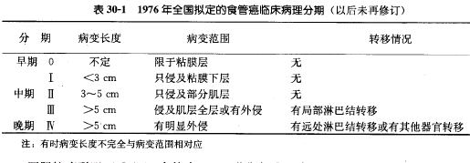  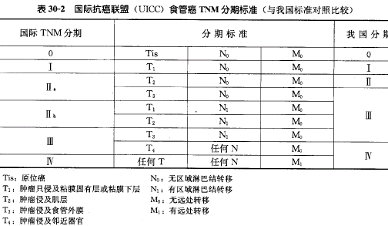  【治疗】  以手术为主的综合治疗。  手术适应症：  全身情况良好，心肺功能储备好，无明显远处转移，颈段瘤长度＜3cm，胸上段＜4cm胸下段＜5cm。0、Ⅰ、Ⅱ期，Ⅲ期放疗后手术。  禁忌症：  全身情况不能耐受手术，恶病质，外侵，严重远处转移。  手术方式：肿瘤切除，食管重建，胃代，结肠代，空肠代。原则上切除肿瘤上下5-8cm以上包括周围纤维组织及淋巴结  手术类型：根治性、姑息性、减状性。  放射治疗：辅助放疗、术前放疗、术后放疗、单纯放射疗法。  药物治疗：抗癌药物、中药。  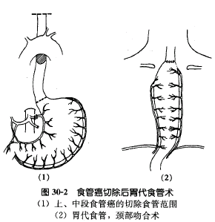  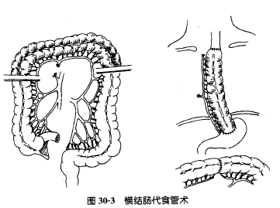  本章总结：  本节课主要讲述了食管癌病理、临床表现、诊断、鉴别诊断及治疗，食管癌的临床表现及诊断是本节重点。 | 课堂讲授应用PPT，通过“一位患者起初吞咽干燥食物有哽噎感，最后发展到饮水困难”导入本节内容。  提问：食管的解剖分段？  对照解剖示意图讲解食管分段及层次。  对照解剖图片讲解食管的三处狭窄。  举“河南林县食管癌高发”的例子讲病因。  重点：结合PPT病理标本讲解。  重点：提问：肿瘤的扩散及转移方式？  启发学生淋巴转移都可转移到的位置。  重点：结合临床病例讲解临床表现。  重点：结合患者X线、CT等检查资料讲解。  多媒体教学  难点：结合临床病例讲解手术方式的选择；结合示意图讲解手术方式。  启发式教学：引导学生总结手术适应症及禁忌症。  思考题：食管癌患者进食困难，营养如何补充？

